ЧЕЛЯБИНСКАЯ ОБЛАСТЬ

АДМИНИСТРАЦИЯ
ЗЛАТОУСТОВСКОГО ГОРОДСКОГО ОКРУГА
ПОСТАНОВЛЕНИЕ

06.12.2024 г. | № | 652-П/АДМ
г. Златоуст
О предоставлении бюджетных ассигнований на осуществление капитальных вложений в объекты капитального строительства муниципальной собственности Златоустовского городского округа и предоставлении субсидии муниципальному бюджетному учреждению «Капитальное строительство»

В соответствии со статьей 78.2 Бюджетного кодекса Российской Федерации, постановлением администрации Златоустовского городского округа от 30.03.2015 г. № 120-П «Об утверждении Порядка принятия решений
о предоставлении и порядка предоставления за счет средств бюджета Златоустовского городского округа субсидий на осуществление капитальных вложений в объекты капитального строительства муниципальной собственности и приобретение объектов недвижимого имущества
в муниципальную собственность Златоустовского городского округа»,
ПОСТАНОВЛЯЮ:
1. Предоставить бюджетные ассигнования из бюджета Златоустовского городского округа на осуществление капитальных вложений в объекты капитального строительства муниципальной собственности Златоустовского городского округа в соответствии с приложением.
2. Предоставить в соответствии с пунктом 1 настоящего постановления муниципальному бюджетному учреждению «Капитальное строительство» субсидию на осуществление капитальных вложений в объекты капитального строительства муниципальной собственности Златоустовского городского округа.
3. Пресс-службе администрации Златоустовского городского округа (Валова И.А.) разместить настоящее постановление на официальном сайте Златоустовского городского округа в сети «Интернет».
4. Контроль за выполнением настоящего постановления оставляю
за собой.

Заместитель главы Златоустовского городского округа по строительству | 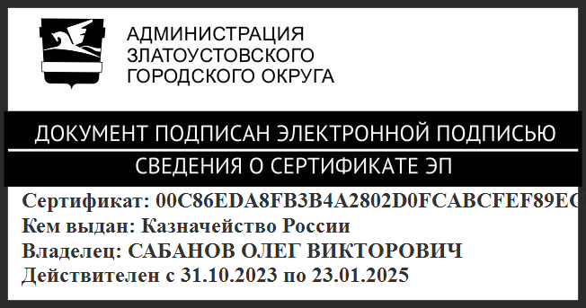 | О.В. Сабанов

ПРИЛОЖЕНИЕ
Утверждено
постановлением администрации
Златоустовского городского округа
от 06.12.2024 г. № 652-П/АДМ

О предоставлении бюджетных ассигнований из бюджета Златоустовского городского округа в форме субсидии на осуществление капитальных вложений в объекты капитального строительства муниципальной собственности Златоустовского городского округа

Наименование объекта капитального строительства | Направление инвестирования | Наименование главного распорядителя  средств бюджета Златоустовского  городского округа | Мощность (прирост мощности) объекта  капитального строительства, подлежащая  вводу | Срок ввода в эксплуатацию объекта  капитального строительства | Сметная стоимость объекта капитального строительства (в ценах соответствующих лет),  тыс. рублей | Распределение (по годам реализации) сметной стоимости объекта капитального строительства, рассчитанной в ценах соответствующих лет, тыс. рублей | Общий (предельный) объем субсидий тыс. рублей | Распределение  (по годам реализации) общего (предельного) объема субсидий, тыс. рублей | Сроки заключения соглашения  о предоставлении субсидии | Решение о предоставлении права на заключение соглашения о предоставлении субсидии на срок превышающий срок действия лимитов  бюджетных обязательств
1 | 2 | 3 | 4 | 5 | 6 | 7 | 8 | 9 | 10 | 11
«Строительство заглубленной канализационной станции «Булат» | Строительство,  в том числе: проектно-изыскательские работы, государственная экспертиза | Администрация Златоустовского городского округа | 3000 м3/сут | Декабрь 2027 г. | 40 760, 00  в том числе проектно-изыскательские работы -  3 660,00,  гос. экспертиза -2 100,00 | 2024 г.- 5 760,00  в том числе  проектно-изыскательские  работы -3 660,00  гос. экспертиза -2 100,00  2025-2027 г.- 35 000,00 | 3 660,00  в том числе  проектно-изыскательские работы  3 660,00 | 2024 г.-3 660,00  в том числе  проектно-изыскательские работы -3 660,00 | 2024 год | Предоставить право  на заключение соглашения  о предоставлении субсидии на срок  и в объёмах, указанных в графе 9 настоящего приложения
2. Эксплуатационные расходы, необходимые для содержания объектов капитального строительства, внесенных в решение,
с момента окончания строительства и до ввода их в эксплуатацию не требуются.

